Практическая работа 7. Работа с таймером и анимация изображений

Цель работы: написать и отладить программу, которая выводит изображения по тику таймера.

Теоретические сведения
Таймер – это компонент Windows Forms, который позволяет выполнять определенные действия через заданный интервал времени.
Tick – это событие таймера в C#, которое возникает, когда прошёл заданный в программе интервал. С его помощью можно периодически выполнять определенные сегменты кода, например, обновлять элементы пользовательского интерфейса.
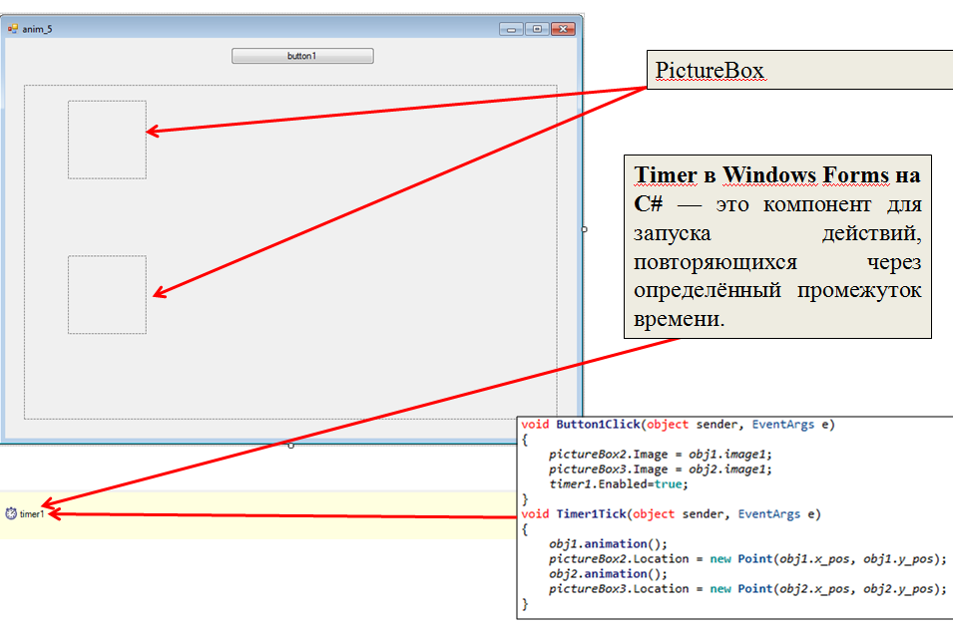

Задания для практической работы
Задание 1. Работа с таймером
Реализуйте перемещение изображений в соответствии с вариантом задания. Для непрерывного движения используйте возможности таймера.
1 | 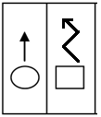 | В программе разработать класс «Герой», который реализовывал бы метод движения по экрану изображения №1. Создайте класс наследник «Рыцарь», который перегружал бы метод движения у изображения №2.
2 | 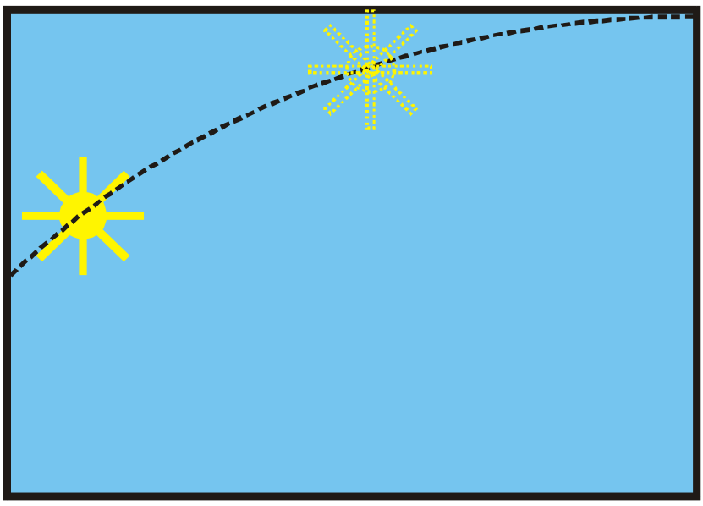 | В программе имитировать «восход» объекта класса «Солнце».
3 | 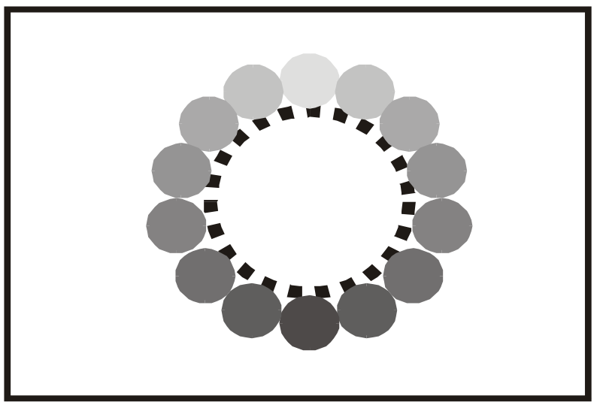 | По траектории, показанной на рисунке, движется изображение объекта класса «Круг», изменяя свой цвет в зависимости от своего местоположения.
4 | 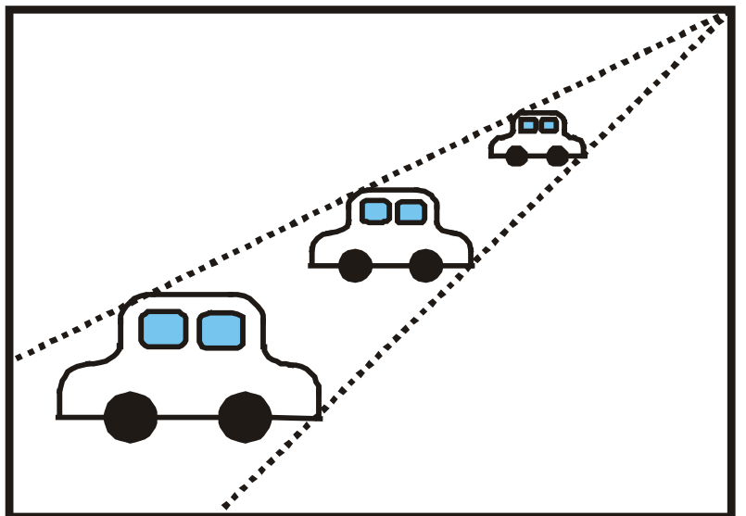 | В программе имитировать приближение объекта класса «Автомобиль» (изображение автомобиля) к плоскости экрана.
5 | 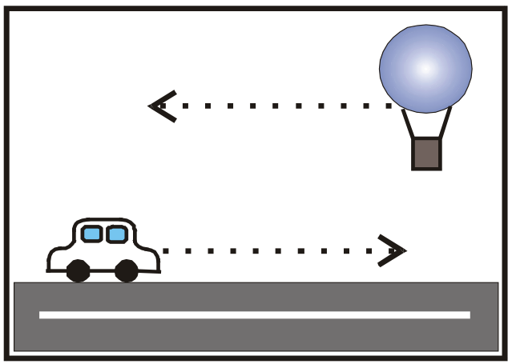 | На экране проиллюстрировать одновременное движение объекта класса «Автомобиль» и полет объекта класса «воздушный шар» в указанных направлениях.
Дополнительно: добавьте возможность пользователю влиять на происходящее на экране (например, регулировать скорость).

Задание 2. Анимация изображений
Скачайте изображение sprites.png.
Добавьте на главную форму таймер и установите интервал, позволяющий кадрам появляться с адекватной частотой, чтобы обеспечить плавный переход при анимации движения персонажа. При каждом тике таймера нужно увеличивать индекс текущего кадра и обновлять изображение на форме.
Для того, чтобы вырезать часть изображения (нужный в текущий момент кадр), используйте возможность отрисовки прямоугольной области с указанием конкретных координат и размера:
g.DrawImage(...,new Rectangle(new Point(...),new Size(...)),GraphicsUnit.Pixel);

Дополнительно: скачайте изображение full_sprites.png. Реализуйте в своей программе следующее: анимация персонажа должна зависеть от нажатой клавиши WASD (D – проигрывалась анимация из первого ряда, A – из второго ряда и т.д.). Добавьте изменение положения (PictureBox.Location) в зависимости от нажатой клавиши, чтобы сымитировать перемещение персонажа по рабочей области. При желании можете добавить условие: если не нажата никакая клавиша, то проигрывается только «анимация спокойствия персонажа» – первые два кадра в каждом ряду.

Контрольные вопросы:
1) Что такое таймер в Windows Forms и как его использовать?
2) Что такое анимация в Windows Forms и какие методы используются для её реализации?

